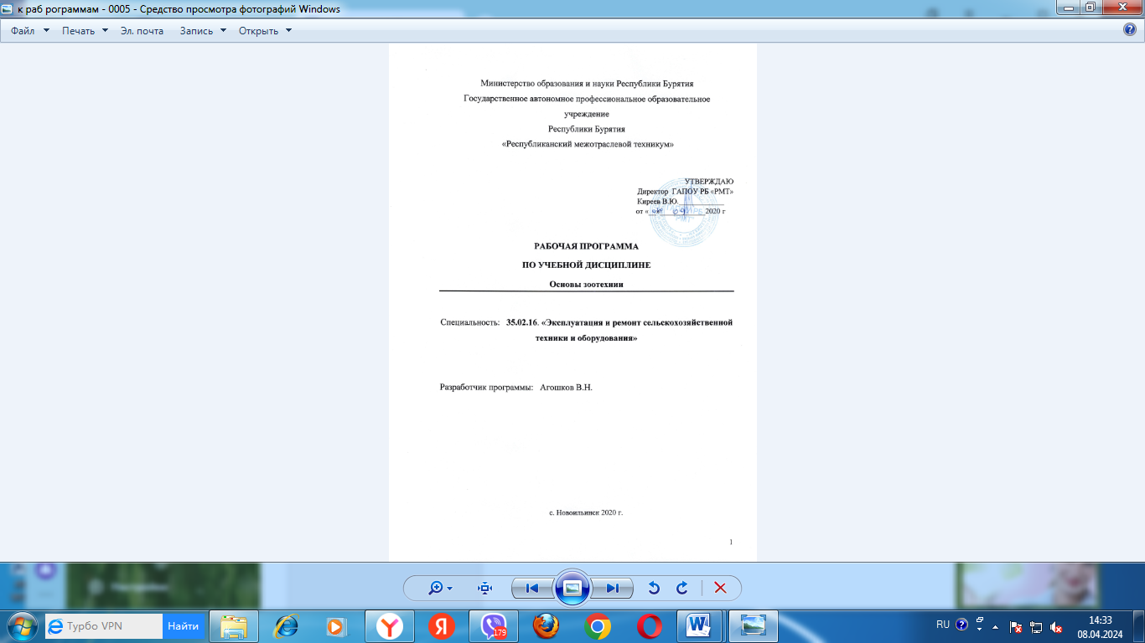
Рабочая программа учебной дисциплины «Основы зоотехнии» разработана на основе Федерального государственного образовательного стандарта среднего профессионального образования специальности 35.02.16 «Эксплуатация и ремонт сельскохозяйственной техники и оборудования» входящей в состав укрупненной группы специальностей 35.00.00. Сельское лесное и рыбное хозяйство

Организация разработчик: ГАПОУ РБ «Республиканский межотраслевой техникум»
Разработчик: Агошков В.Н. преподаватель специальных дисциплин ГАПОУ РБ «РМТ»

СОДЕРЖАНИЕ

ПАСПОРТ рабочей ПРОГРАММЫ УЧЕБНОЙ ДИСЦИПЛИНЫ | 5
СТРУКТУРА и содержание УЧЕБНОЙ ДИСЦИПЛИНЫ  3 Учебный план | 6  7
4 условия реализации программы учебной дисциплины | 11
Контроль и оценка результатов Освоения учебной дисциплины | 12

1. паспорт РАБОЧЕЙ ПРОГРАММЫ УЧЕБНОЙ ДИСЦИПЛИНЫ
«Основы зоотехнии»

1.1. Область применения программы
Рабочая программа учебной дисциплины «Основы зоотехнии» является частью основной профессиональной образовательной программы в соответствии с ФГОС по специальности 35.02.16 «Эксплуатация и ремонт сельскохозяйственной техники и оборудования» входящей в состав укрупненной группы специальностей 35.00.00. Сельское лесное и рыбное хозяйство
1.2. Место дисциплины в структуре основной профессиональной образовательной программы: дисциплина входит в общепрофессиональный цикл.
1.3. Цели и задачи дисциплины – требования к результатам освоения дисциплины:
уметь:
- определять методы содержания, кормления и разведения сельскохозяйственных животных разных видов и пород в различных климатических и иных условиях;
- определять методы производства продукции животноводства;
знать:
- основные виды и породы сельскохозяйственных животных;
- научные основы разведения и кормления животных;
- системы и способы содержания, кормления и ухода за сельскохозяйственными животными, их разведения;
- основные технологий производства продукции животноводства

1.4. Рекомендуемое количество часов на освоение программы дисциплины:
максимальной учебной нагрузки обучающегося 105 часов, в том числе:
обязательной аудиторной учебной нагрузки обучающегося 70 часов
самостоятельной работы обучающегося 35 часов

2. СТРУКТУРА И РАБОЧЕЕ СОДЕРЖАНИЕ УЧЕБНОЙ ДИСЦИПЛИНЫ
2.1. Объем учебной дисциплины и виды учебной работы

Вид учебной работы | Объем часов
Максимальная учебная нагрузка (всего) | 105
Обязательная аудиторная учебная нагрузка (всего) | 70
в том числе:
лабораторные занятия | -
практические занятия | 26
контрольные работы | 12
Самостоятельная работа обучающегося (всего) | 35
в том числе:
Тематика внеаудиторной самостоятельной работы  Выполнение домашних заданий по учебнику  Написание реферата  Презентации | 35  14  13  8
Итоговая аттестация в форме экзамена

2.2. Рабочий тематический план и содержание учебной дисциплины: «Основы зоотехнии»

Наименование разделов и тем |  | Содержание учебного материала, лабораторные и практические работы, самостоятельная работа обучающихся, курсовая работ (проект) (если предусмотрены) |  |  | Объем часов | Уровень освоения
1 |  | 2 |  |  | 3 | 4
Раздел 1  Основы анатомии и физиологии сельскохозяйственных животных |  |  |  |  | 19
 |  | Содержание учебного материала |  |  | 2
Тема 1.1  Строение клетки. Жизненные процессы в клетке. Ткани. | 1. |  | Строение клетки. Жизненные процессы в клетке. Ткани. |  |  | 2
 | Лабораторная работа (не предусмотрена) |  |  | -
 | Практическая работа № 1  Рассмотрение животной ткани под микроскопом |  |  | 2
 | Контрольная работа (не предусмотрена) |  |  | -
 | Самостоятельная работа обучающихся  Написание реферата на тему: «Жизненные процессы в животной клетке», «Ткани животных» |  |  | 2
Тема 1.2  Системы органов | Содержание учебного материала |  |  | 4
Тема 1.2  Системы органов | 1. |  | Системы органов произвольного движения. Кожа. |  |  | 2
Тема 1.2  Системы органов | 2. |  | Нервная система. Система крови и кровообращение |  |  | 2
Тема 1.2  Системы органов | Лабораторная работа (не предусмотрена) |  |  | -
Тема 1.2  Системы органов | Практическая работа № 2  Основы анатомии и физиологии с/х животных |  |  | 2
Тема 1.2  Системы органов | Контрольная работа на тему: Ткани. Системы органов. |  |  | 2
Тема 1.2  Системы органов | Самостоятельная работа обучающихся  Самостоятельное изучение тем: Система органов дыхания. Система органов пищеварения. Система органов внутренней секреции. Система органов размножения.Ссоздание презентаций на тему: «Мышцы», «Нервная система», «Система органов дыхания», «Система органов пищеварения» |  |  | 5
Раздел 2  Основы разведения и племенной работы |  |  |  | 22
Тема 2.1  Основы разведения домашних животных | Содержание учебного материала |  |  | 4
Тема 2.1  Основы разведения домашних животных | 1 |  | Происхождение домашних животных. Генетические основы разведения. |  |  | 2
Тема 2.1  Основы разведения домашних животных | 2 |  | Экстерьер, интерьер и конструкция сельскохозяйственных животных. Их связь с продуктивностью. |  |  | 2
Тема 2.1  Основы разведения домашних животных | Лабораторная работа (не предусмотрена) |  |  | -
Тема 2.1  Основы разведения домашних животных | Практическая работа № 3  Зависимость продуктивности с/х животных от различных конструктивных показателей тестовое задание |  |  | 2
Тема 2.1  Основы разведения домашних животных | Контрольная работа (не предусмотрена) |  |  | -
Тема 2.1  Основы разведения домашних животных | Самостоятельная работа обучающихся  Написание реферата на тему: «Происхождение домашних животных», Экстерьер и продуктивность сельскохозяйственных животных» |  |  | 2
Тема 2.2  Племенная работа | Содержание учебного материала |  |  | 2
Тема 2.2  Племенная работа | 1. |  | Порода и ее структура. Отбор и подбор в животноводстве. |  |  | 2
Тема 2.2  Племенная работа | Лабораторная работа (не предусмотрена) |  |  | -
Тема 2.2  Племенная работа | Практическая работа № 4, 5  Характеристика пород крупного рогатого скота.  Отбор и подбор животных по породам приспособленных к нашим условиям |  |  | 4
Тема 2.2  Племенная работа | Контрольная работа на тему: «Основы разведения и племенной работы с/х животных» |  |  | 2
Тема 2.2  Племенная работа | Самостоятельная работа обучающихся:  Самостоятельное изучение тем: Методы разведения животных. Племенное дело  Создание презентации на тему «Породы КРС», «Породы кроликов», «Породы свиней» |  |  | 4
Раздел 3  Основы кормления сельскохозяйственных животных |  |  |  | 18
Тема 3.1  Химический состав кормов | Содержание учебного материала |  |  | 2
Тема 3.1  Химический состав кормов | 1 |  | Химический состав кормов и физиологическое значение питательных веществ |  |  | 2
Тема 3.1  Химический состав кормов | Лабораторная работа (не предусмотрена) |  |  | -
Тема 3.1  Химический состав кормов | Практическая работа № 6,7  Основы кормления сельскохозяйственных животных.  Составление рационов кормления с/х животных |  |  | 4
Тема 3.1  Химический состав кормов | Контрольная работа (не предусмотрена) |  |  | -
Тема 3.1  Химический состав кормов | Самостоятельная работа обучающихся:  Самостоятельное изучение тем: Перевариваемость и питательность кормов. Основы нормированного кормления  Составление таблиц рационов кормления с/х животных |  |  | 4
Тема 3.2  Корма | Содержание учебного материала |  |  | 2
Тема 3.2  Корма | 1. |  | Корма. Подготовка кормов к скармливанию |  |  | 2
Тема 3.2  Корма | Лабораторная работа (не предусмотрена) |  |  | -
Тема 3.2  Корма | Практическая работа № 8  Составление таблиц по питательности различных кормов |  |  | 2
Тема 3.2  Корма | Контрольная работа: Корма. Классификация кормов. |  |  | 2
Тема 3.2  Корма | Самостоятельная работа обучающихся  Написание реферата на тему «Рационы кормления с/х животных» |  |  | 2
Раздел 4  Гигиена сельскохозяйственных животных  ( зоогигиена) |  |  |  | 28
Тема 4.1  Содержание животных | Содержание учебного материала |  |  | 4
Тема 4.1  Содержание животных | 1. |  | Выбор участка для животноводческих построек и размещение на нем производственных помещений. |  |  | 2
Тема 4.1  Содержание животных | 2. |  | Зоогигиеническая оценка строительных материалов и требования к оборудованию помещений для животных |  |  | 2
Тема 4.1  Содержание животных | Лабораторная работа (не предусмотрена) |  |  | -
Тема 4.1  Содержание животных | Практическая работа № 9  Тест: Проектирование животноводческих предприятий |  |  | 2
Тема 4.1  Содержание животных | Контрольная работа (не предусмотрена) |  |  | -
Тема 4.1  Содержание животных | Самостоятельная работа обучающихся  Самостоятельное изучение темы: Системы содержания животных  Написание реферата на тему: Зоогигиеническая оценка строительных материалов |  |  | 4
Тема 4.2  Микроклимат, вентиляция и световой режим в животноводческих помещениях | Содержание учебного материала |  |  | 2
 | 1. |  | Вентиляция и гигиенические требования к оборудованию |  |  | 2
 | Лабораторная работа (не предусмотрена) |  |  | -
 | Практическая работа № 10  Конструирование подсобных помещений для содержания с/х животных на территории ЛПХ |  |  | 2
 | Контрольная работа (не предусмотрена) |  |  | -
 | Самостоятельная работа обучающихся  Самостоятельное изучение темы: Микроклимат в животноводческих и птицеводческих помещениях  Создание презентации на тему: Микроклимат в животноводческих помещениях |  |  | 4
Тема 4.3  Санитарно – гигиенические требования | Содержание учебного материала |  |  | 2
Тема 4.3  Санитарно – гигиенические требования | 1. |  | Гигиена водоснабжения и поения животных |  |  | 2
Тема 4.3  Санитарно – гигиенические требования | Лабораторная работа (не предусмотрена) |  |  | -
Тема 4.3  Санитарно – гигиенические требования | Практическая работа № 11  Гигиена с/х животных тест |  |  | 2
Тема 4.3  Санитарно – гигиенические требования | Контрольная работа: Гигиена сельскохозяйственных животных |  |  | 2
Тема 4.3  Санитарно – гигиенические требования | Самостоятельная работа обучающихся:  Самостоятельное изучение тем: Профилактические санитарно – гигиенические мероприятия на фермах и помещениях. Гигиенические требования к удалению и хранению навоза |  |  | 4
Раздел 5.  Болезни сельскохозяйственных животных и птицы |  |  |  | 10
Тема 5.1  Классификация заболеваний сельскохозяйственных животных | Содержание учебного материала |  |  | 4
 | 1. |  | Незаразные болезни |  |  | 2
 | 2. |  | Инфекционные болезни |  |  | 2
 | Лабораторная работа (не предусмотрена) |  |  | -
 | Практическая работа № 12  Составление характеристик по заболеваниям с/х животных |  |  | 2
 | Контрольная работа: Болезни сельскохозяйственных животных |  |  | 2
 | Самостоятельная работа обучающихся  Самостоятельное изучение темы: Инвазионные болезни |  |  | 2
Раздел 6  Экология сельскохозяйственных животных |  |  |  | 8
Тема 6.1  Экология содержания животных | Содержание учебного материала |  |  | 2
Тема 6.1  Экология содержания животных | 1. |  | Экология содержания сельскохозяйственных животных |  |  | 2
Тема 6.1  Экология содержания животных | Лабораторная работа (не предусмотрена) |  |  | -
Тема 6.1  Экология содержания животных | Практическая работа № 13  Экология содержания с/х животных |  |  | 2
Тема 6.1  Экология содержания животных | Контрольная зачетная работа |  |  | 2
Тема 6.1  Экология содержания животных | Самостоятельная работа обучающихся  Самостоятельное изучение темы: Экология кормопроизводства  Написание реферата на тему: «Экологические проблемы при содержание животных» |  |  | 2
Примерная тематика курсовой работы (проекта) (не предусмотрена) |  |  |  | -
Самостоятельная работа обучающихся над курсовой работой (проектом) (не предусмотрена) |  |  |  | -
 |  | Итого: |  | 105

Для характеристики уровня освоения учебного материала используются следующие обозначения:
1. – ознакомительный (узнавание ранее изученных объектов, свойств);
2. – репродуктивный (выполнение деятельности по образцу, инструкции или под руководством)
3. – продуктивный (планирование и самостоятельное выполнение деятельности, решение проблемных задач)

3. условия реализации программы дисциплины
3.1. Требования к минимальному материально-техническому обеспечению
Программы учебной дисциплины «Основы зоотехнии» реализуется в учебном кабинете «Основы зоотехнии»
Оборудование учебного кабинета:
- посадочные места по количеству обучающихся;
- рабочее место преподавателя;
- комплект учебно-программной документации;
- комплект обучающих тестов по темам
- тесты промежуточного и итогового контроля
- руководство по выполнению практических работ
Технические средства обучения:
- компьютер с лицензионным программным обеспечением

3.2. Информационное обеспечение обучения
Перечень рекомендуемых учебных изданий, Интернет-ресурсов, дополнительной литературы
Основные источники:
- Учебник Животноводство В.П. В.Н. Легеза Москва «ПрофОбрИздат» 2021 384 с
- Учебник Технология и механизация животноводства Ю.Н. Ковалев. Москва «ИРПО» 2020 410 с.
- Анатомия и физиология животных Н.В. Зеленевский, А.П. Васильев, Л.К. Логинова Москва «Академия» 2021 464с.
Дополнительные источники:
Интернет ресурсы:

http://yadyra.ru/skachat/
http://www.megabook.ru/apps.asp?page=applications

Контроль и оценка результатов освоения Дисциплины

Контроль и оценка результатов освоения дисциплины осуществляется преподавателем в процессе проведения практических занятий и лабораторных работ, тестирования, а также выполнения обучающимися индивидуальных заданий, проектов, исследований.

Результаты обучения  (освоенные умения, усвоенные знания) | Формы и методы контроля и оценки результатов обучения
Умения:  определять методы содержания, кормления и разведения сельскохозяйственных животных разных видов и пород в различных климатических и иных условиях;  определять методы производства продукции животноводства  Знания:  основные виды и породы сельскохозяйственных животных;  научные основы разведения и кормления животных;  системы и способы содержания, кормления и ухода за сельскохозяйственными животными, их разведения;  основные технологий производства продукции животноводства | Наблюдение и оценка за деятельностью обучающихся в ходе выполнения лабораторно-практических заданий  Оценка результатов практической работы;  Оценка за подготовку сообщений;  Оценка за выполнение и защиту рефератов;  Оценка за контрольную работу

